Pengembangan E-Modul Penjumlahan dan Pengurangan Berbasis Literasi Numerasi Untuk Siswa Kelas III Sekolah Dasar

Abstrak. Penelitian ini bertujuan untuk menghasilkan bahan ajar berupa E-Modul atau elektronik modul materi penjumlahan dan pengurangan pecahan yang berbasis literasi numerasi sesuai dengan kurikulum 2013 sebagai pendamping siswa untuk mata pelajaran matematika. Belum adanya bahan ajar yang berbasis literasi numerasi menjadi latar belakang penelitian ini, pada sekolah dasar perlunya literasi numerasi bermanfaat bagi kehidupan sehari-hari seperti mengaplikasikan konsep-konsep bilangan dan keterampilan dalam melakukan operasi hitung. Tujuan penelitian ini untuk mengetahui kelayakan dan keefektifan dari E-Modul penjumlahan dan pengurangan berbass literasi numerasi untuk siswa kelas III Sekolah Dasar. Metode penelitian pengembangan menggunakan model 4D dari Thiagarajan yang terdiri dari empat tahapan, yaitu: Define (Pendefinisian), Design (Perancangan), Develop (Pengembangan), dan Disseminate (Penyebaran). Analisis data dilakukan menggunakan Teknik analisis data deskriptif kualitatif dan kuantitatif. Hasil analisis kelayakan dari ahli bahan ajar mendapatkan presentase 91,6% mendapatkan kategori sangat layak dan hasil dari ahli materi mendapatkan presentase sebesar 80% mendapatkan kategori layak. Dari hasil analisis keefektifan didapatkan dari penilaian hasil belajar setelah belajar dengan e-modul siswa memperoleh rata-rata belajar siswa yaitu mencapai 84,75. Sesuai dengan hasil yang telah diperoleh e-modul berbasis literasi numerasi dikatakan layak digunakan di lapangan.
Kata kunci : E-Modul Pecahan, Literasi Numerasi, 4D Model

PENDAHULUAN
Pada pendidikan dasar, literasi yang dapat digunakan dan diaplikasikan salah satunya ialah literasi numerasi. Gerakan Literasi Numerasi sangat bermanfaat bagi kehidupan sehari-hari di ruang lingkup rumah, sekolah ataupun masyarakat, yaitu seperti menerapkan serta dapat mengaplikasikan konsep-konsep bilangan maupun keterampilan dalam melakukan operasi hitung (Han et al., 2017). Pentingnya melalukan Kegiatan Literasi Numerasi perlu adanya sumber untuk dibaca, perkembangan zaman dapat menjadikan manusia mengikuti kecanggihan teknologi. Dalam hal ini dapat mempengaruhi kegiatan literasi pada manusia yang bisa melalui media cetak ataupun media elektronik. Tidak adanya batasan untuk mengakses bahan literasi, dimanapun dan kapanpun dapat dengan mudah diakses oleh siapapun karena perkembangan “Ilmu Pengetahuan dan Teknologi” (IPTEK).
Selama kegiatan pembelajaran dilakukan secara daring, siswa hanya belajar dari buku dan LKS yang disediakan oleh sekolah. Kurangnya kesiapan menjalani pembelajaran daring selama pandemi membuat siswa kurang memahami materi pecahan dan belum adanya pengembangan e-modul pecahan sebagai bahan ajar siswa selama pembelajaran daring. Diharapkan setelah adanya pengembangan e-modul pecahan ini membuat siswa lebih semangat belajar dan memahami materi pecahan meskipun belajar dari rumah tanpa pendampingan dari guru serta membuat siswa lebih mandiri. Mengembangkan e-modul dapat disesuaikan dengan kebutuhan, penyajian materi pada e-modul ini, yaitu materi matematika tentang penjumlahan dan pengurangan pecahan berbasis literasi numerasi yang akan membantu para siswa memahami masalah yang dihadapi di kehidupan sehari-hari siswa (Tyas & Pangesti, 2018). E-modul yang di desain dengan menarik dapat menumbuhkan minat siswa untuk belajar siswa serta lebih memahami pecahan.
E-modul merupakan upaya dalam memanfaatkan teknologi pada bidang pendidikan yang berdampak positif serta dapat diintegrasikan pada saat pembelajaran secara daring yang menarik bagi siswa (Kuncahyono, 2018). Diharapkan dengan memanfaatkan teknologi pada bahan ajar e-modul dapat meningkatkan kemampuan serta motivasi belajar pada diri siswa, menggunakan e-modul lebih praktis digunakan serta mengehemat biaya dan dapat mengurangi penggunaan kertas (Damarsasi, D. G., & Saptorini, 2018). Menurut (Solihudin JH, 2018) isi dari e-modul yang terpenting yaitu adanya kompetensi dasar, tujuan pembelajaran, cara penggunaan modul, uraian materi, latihan soal, evaluas kompetensi beserta kunci jawabannya.
Pengertian pecahan menurut Sukajati (2008: 6) kata “pecahan” berasal dari kata fractio yang memiliki makna seluruh bagian itu memiliki ukuran sama, pecahan memiliki bagian yang dibagi dua disebut dengan pembilang dan penyebut dalam penulisannya terpisahkann dengan garis yang lurus dengan contoh $\frac{1}{2} , \frac{1}{4} , \frac{2}{6} ,$ dan sebagainya. Numerasi merupakan kemampuan yang digunakan dalam kehidupan sehari-hari di rumah, di sekolah, dan di lingkungan masyarakat yaitu meliputi konsep bilangan serta keterampilan operasi hitung (Mahmud & Pratiwi, 2019). Literasi Numerasi ialah kemampuan serta pengetahuan untuk menggunakan angka serta simbol pada matematika (penjumlahan, pengurangan, perkalian, pembagian) untuk memcahkan permasalahan pada kehidupan sehari-hari, serta dapat menganalisis informasi yang disajikan dalam bentuk grafik, tabel, bagan, dll (Kemendikbud, 2017a).
Beberapa penelitian sebelumnya telah mengembangan bahan ajar literasi numerasi dilakukan oleh (Yulinggar, 2019) mendapatkan hasil sangat layak dari respon siswa karena adanya modul pendamping siswa berbasis literasi numerasi dapat memudahkan siswa memahami mengenai numerasi. Adanya media e-book yang dikembangkan oleh juga menumbuhkan minat baca siswa untuk mempelajari matematika. Pada penelitian ini, peneliti melakukan pengembangan bahan ajar berupa e-modul penjumlahan dan pengurangan pecahan berbasis literasi numerasi yang dapat dikerjakan secara mandiri melalui smarthphone, komputer, laptop maupun tablet untuk siswa kelas III Sekolah Dasar.

METODE
Penelitian ini merupakan penelitian pengembangan dengan menggunakan model 4D antara lain Define (pendefisian), Design (Perancangan), Develop (Pengembangan), Disseminate (Penyebaran) Thiagarajan (Thiagarajan, S; Semmel, D S; Semmel, 1974). Memilih model 4D pada peneliian kali ini karena proses pengembangan perangkat dan instrumen memudahkan peneliti untuk melakukannya serta terbatasnya waktu penelitian.

Pendefinisian
Perancangan
Pengembangan

Penyebaran
Gambar Tahap Model Pengembangan 4-D

Tahap yang pertama yaitu pendefinisian yang berfungsi untuk mendefinisikan kebutuhan sesuai dengan materi ajar yang akan dikembangkan, lalu mencari dan mengumpulkan seluruh informasi-informasi yang sesuai dengan produk yang akan dikembangkan untuk peserta didik kelas 3 sekolah dasar. Tahap yang kedua yaitu perancangan, pada tahap ini dilakukan untuk merancang e-modul yang akan dikembangkan dalam pembelajaran matematika. Tahap yang ketiga yaitu pengembangan, pada tahap ini bertujuan untuk menghasilkan produk e-modul yang sudah direvisi sesuai dengan saran dan masukan para ahli serta akan dilakukan percobaan kepada siswa. Setelah melakukan uji coba terbatas, tahap berikutnya yaitu penyebaran. Pada tahap ini produk e-modul disebarkan secara terbatas kepada guru kelas 3 sekolah dasar. Data yang akan diperoleh pada penelitian ini yaitu data kuantitatif dan data kualitatif.
Data kuantitatif berupa skor penilaian dari seluruh isi e-modul. Skor penilaian data kuantitatif merupakan hasil validasi uji kelayakan terhadap produk yang dikembangkan berupa e-modul penjumlahan dan pengurangan pecahan. Data kualitiatif berupa deskripsi prosedur dalam mengembangkan e-modul berupa kritik, saran, masukan, serta tanggapan yang ada pada instrument pengumpulan data.

HASIL DAN DISKUSI
Pengembangan E-Modul Penjumlahan dan Pengurangan Pecahan Berbasis Literasi Numerasi dikembangan menggunakan model 4-D yang memiliki 4 prosedur yaitu Define (Pendefinisian), Design (Perancangan), Develop (Pengembangan), dan Disseminate (Penyebaran). Berikut jabaran tahap penelitian sesuai dengan model 4-D yaitu:
Tahap yang pertama yaitu tahap define atau pendefinisian, pada pembelajaran matematika kelas III Sekolah Dasar di SD Negeri Sumberkradenan hanya menggunakan LKS serta buku paket, serta masih belum tersedianya bahan ajar yang mendukung pembelajaran secara daring. Bahan ajar yang akan dikembangkan yaitu berupa e-modul, penggunaan e-modul akan lebih praktis karena bisa dikerjakan secara langsung dan menghemat dalam penggunaan kertas (Damarsasi, D. G., & Saptorini, 2018). Dengan adanya e-modul yang berbasis literasi numerasi akan menjadikan siswa lebih peka terhadap situasi dan keadaan terhadap masalah yang dihadapi sehingga siswa bisa menyelesaikan permasalahan tersebut dengan penalaran matematikanya (Tyas & Pangesti, 2018). Adanya e-modul penjumlahan dan pengurangan pecahan berbasis literasi numerasi dapat meningkatkan hasil belajar siswa serta siswa lebih bersemangat mengerjakan.
Pada tahapan kedua yaitu design atau perancangan, peneliti menyiapkan desain serta konsep e-modul yaitu ayo menyimak, ayo menemukan, ayo mencoba, ayo berlatih, bahan-bahan bacaan materi, gambar yang sesuai dengan materi penjumlahan dan pengurangan pecahan. Menurut (Mariani, 2010) mengajarkan pecahan kepada siswa yang pertama ialah dihubungkan dengan kehidupan nyata supaya siswa dapat memahami konsep-konsep pecahan dengan sendirinya. Tahapan ini dilakukan sesuai dengan kebutuhan supaya siswa tertarik dengan e-modul yang dikembangkan. Jika semua kebutuhan telah lengkap peneliti akan memulai melakuka rancangan untuk desain e-modul melalui word 2016 selanjutnya file e-modul dipindahkan aplikasi visual studio code hal ini dilakukan supaya e-modul dapat dikerjakan secara langsung oleh siswa melalui website. Setelah itu e-modul di publish berupa link.
Tabel 1.1 Perencanaan E-Modul
No | Komponen Literasi Numerasi | Rencana Modul | Gambar
1. | Mengetahui pecahan dalam kehidupan sehari-hari | Menunjukkan contoh pecahan yang ada di lingkungan keseharian siswa sebagai bagian materi yang kontekstual. | 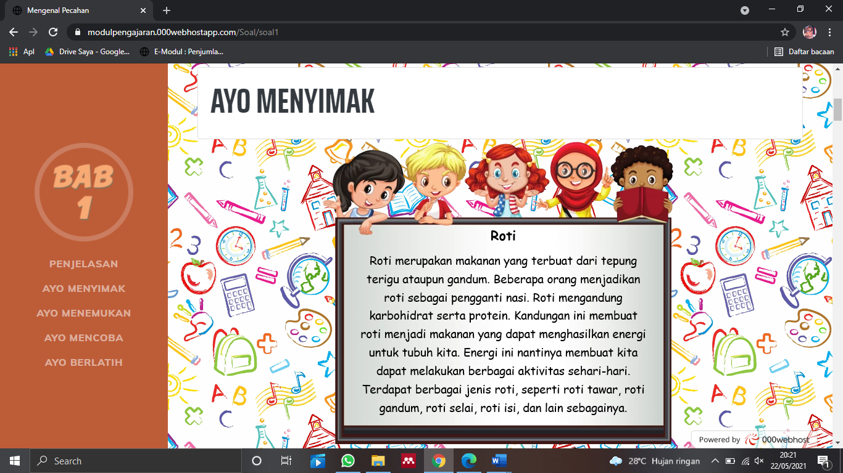
2. | Mengaplikasikan pecahan pada kehidupan sehari-hari. | Menunjukkan konsep pecahan yang berkaitan dengan kehidupan sehari-hari. | 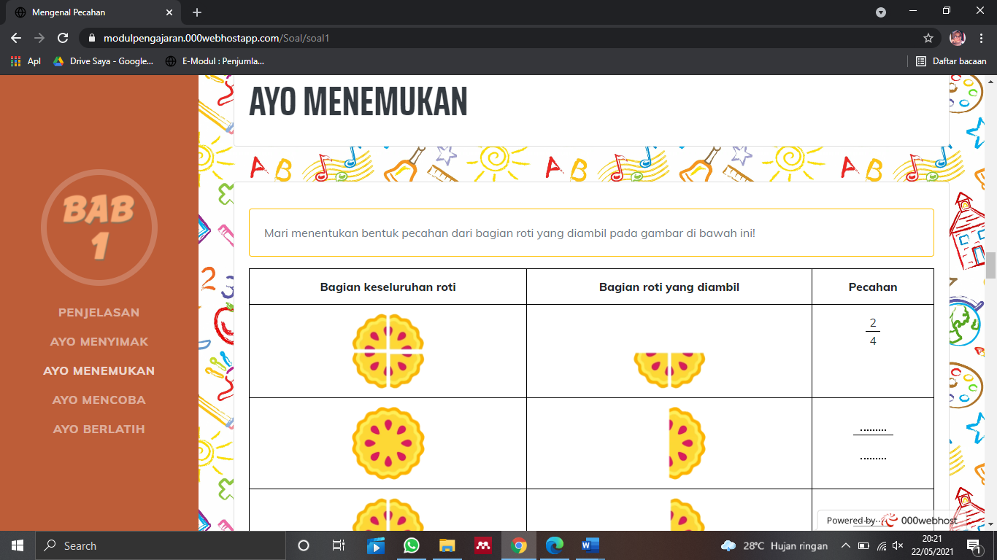
3. | Menyelesaikan permasalahan | Kejadian yang berkaitan dengan pecahan yang ada di kehidupan sehari-hari dapat dikaitkan dengan literasi numerasi. | 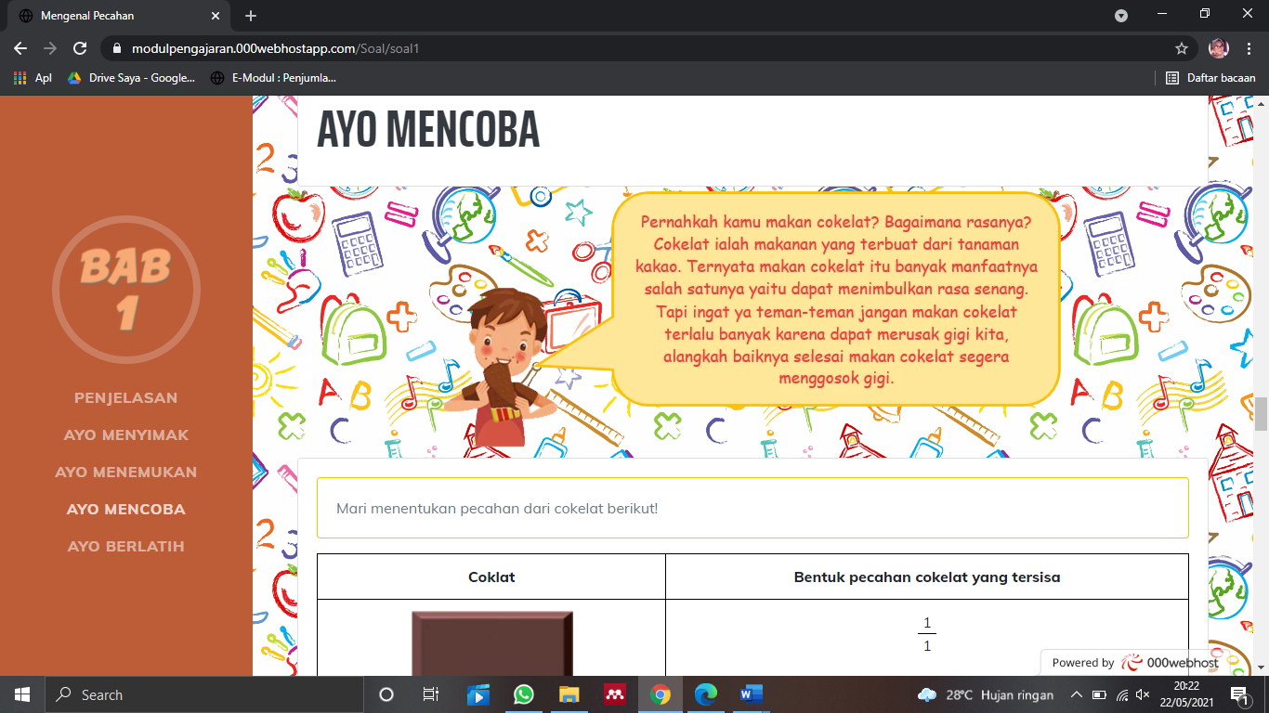
4. | Mengerjakan latihan soal | Memecahkan permasalahan sesuai dengan pemahaman atau gagasan siswa | 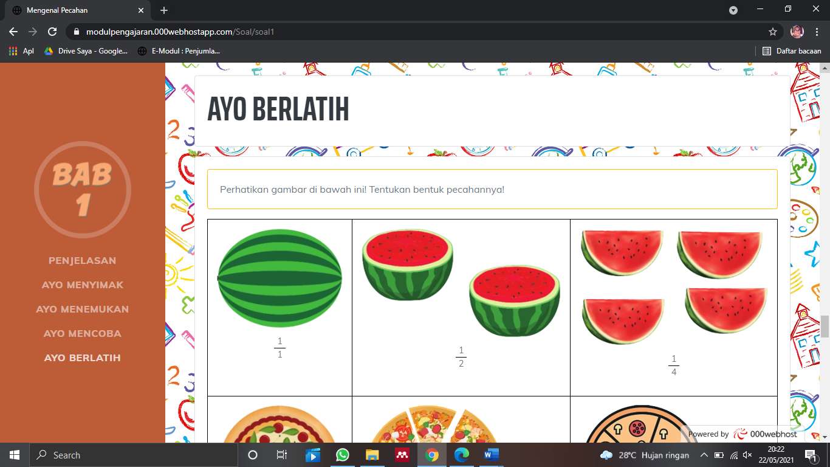

Tahap ketiga yaitu tahap development atau pengembangan, e-modul yang dikembangkan sesuai dengan Kompetensi Dasar (KD) dan indikator kurikulum 2013. E-modul yang telah dikembangkan memuat materi mengenal pecahan, pecahan senilai, penjumlahan pecahan, dan pengurangan pecahan yang disesuaikan dengan kehidupan sehari-hari supaya siswa mudah memahami permasalahan yang ada di kehidupan sehari-hari. E-modul penjumlahan dan pengurangan pecahan berbasis literasi numerasi yang dikembangkan telah dilakukan uji validitas.

Tabel 1.2 Tingkat Kevalidan Bahan Ajar dalam E-Modul Penjumlahan dan pengurangan pecahan berbasis literasi numerasi
No | Aspek Penilaian | Kriteria Penilaian | Skor Penilaian
 |  |  | 1 | 2 | 3 | 4
 |  |  | TB | KB | B | SB
1. | Pemograman | Kemudahan pemakaian progam
 |  | Kemudahan memilih menu
 |  | Ketepatan reaksi button (tombol)
2. | Desain E-Modul | Kemenarikan design tampilan
 |  | Huruf yang digunakan jelas dan mudah dibaca
 |  | Kualitas penggunaan gambar menarik
 |  | Karakter sesuai dengan siswa Sekolah Dasar
3. | Kualitas Fisik | E-Modul mudah diduplikasi atau penggandaan
 |  | E-Modul dapat digunakan dengan baik melalui laptop, komputer, serta smartphone
4. | Penggunaan Kalimat dan Bahasa | Ketepatan tata bahasa
 |  | Ketepatan ejaan
 |  | Ketepatan struktur kalimat

Presentase (%) = $\frac{skor yang diperoleh}{skor yang diharapkan} ×100\%$
= $\frac{44}{48} ×100\%$
= 91,6%
Berdasarkan tabel 1.2 Mendapatkan presentase 91,6%, maka e-modul penjumlahan dan pengurangan pecahan berbasis literasi numerasi mendapatkan kategori “Sangat Layak”. Komentar serta saran dari ahli bahan ajar mendapatkan kesimpulan bahwa media layak diujicobakan dengan revisi.

Tabel 1.3 Penilaian E-modul Validator Materi
Aspek yang dinilai | Skor Penilaian
 | 1 | 2 | 3 | 4
 | TB | KB | B | SB
Isi Materi
- Penyajian materi yang hirarkis dari umum ke khusus
- Kelengkapan materi dalam media yang dikembangkan
- Penyajian bahasa sesuai dengan Pedoman Umum Ejaan Bahasa Indonesia (PUEBI)
- Menyajikan kalimat-kalimat yang interaktif
- Kemudahan bahasa yang digunakan pada media
- Keleluasaan materi yang terdapat pada perkembangan media
- Kedalaman materi yang terdapat pada pengembangan media
- Keakuratan konsep materi pada media yang dikembangkan
- Materi disajikan secara konkret
- Kesesuaian materi untuk siswa kelas III Sekolah Dasar

Presentase (%) = $\frac{skor yang diperoleh}{skor yang diharapkan} ×100\%$
= $\frac{32}{40} ×100\%$
= 80%
Berdasarkan tabel 1.3 didapatkan presentase 80% maka e-modul penjumlahan dan pengurangan pecahan berbasis literasi numerasi memperoleh kategori “Layak”. Berdasarkan komentar dan saran yang telah didapatkan bahwa e-modul layak untuk digunakan dengan revisi.
Bahan ajar yang dikembangkan yaitu berupa e-modul, penggunaan e-modul akan lebih praktis karena bisa dikerjakan secara langsung dan menghemat dalam penggunaan kertas (Damarsasi, D. G., & Saptorini, 2018). Dengan adanya e-modul yang berbasis literasi numerasi akan menjadikan siswa lebih peka terhadap situasi dan keadaan terhadap masalah yang dihadapi sehingga siswa bisa menyelesaikan permasalahan tersebut dengan penalaran matematikanya (Tyas & Pangesti, 2018). Menurut (Mariani, 2010) mengajarkan pecahan kepada siswa yang pertama ialah dihubungkan dengan kehidupan nyata supaya siswa dapat memahami konsep-konsep pecahan dengan sendirinya. Berdasarkan hasil dari validasi yang telah dilakukan maka e-modul penjumlahan dan pengurangan pecahan berbasis literasi numerasi untuk siswa kelas III Sekolah Dasar telah memenuhi kriteria kelayakan dan keefektifan, maka e-modul yang layak dapat digunakan di Sekolah Dasar. Diharapkan melalui e-modul ini siswa dapat memahami, menyelesaikan permasalahan yang berkaitan dengan penjumlahan dan pengurangan pecahan.
Semua tahapan telah dilakukan dan dinyatakan layak digunakan sebagai salah satu bahan ajar, tahapan yang keempat yaitu disseminate atau penyebaran. Semua tahapan telah dilakukan sesuai dengan pengembangan (Thiagarajan et al., 1974). Pada tahapan terakhir ini e-modul yang akan disebarkan telah dikembangkan sesuai dengan tahapan yaitu tahap pendefinisian, tahap perancangan, serta tahap pengembangan. Peneliti akan menyebarkan atau mempromosikan e-modul secara online melalui sosial media, selain itu e-modul akan di sebarkan kepada guru supaya dapat digunakan sebagai bahan ajar oleh guru.

KESIMPULAN DAN SARAN
Berdasarkan hasil penelitan dan pengembangan e-modul penjumlahan dan pengurangan pecahan berbasis literasi numerasi untuk siswa kelas III Sekolah Dasar dapat disimpulkan Model penelitian pengembangan yang digunakan yaitu 4-D yang dilakukan melalui empat tahapan yaitu define (pendefinisian), design (perancangan), develop (pengembangan), disseminate (penyebaran). Analisis kelayakan penilaian uji validitas dari ahli bahan ajar mendapatkan presentase 91,6% dengan kriteria sangat layak, hasil uji validitas dari ahli materi mendapatkan presentase 80% dengan kriteria layak. Sedangkan untuk hasil analisis keefektifan didapatkan nilai rata-rata hasil belajar siswa yatu 84,75 dengan kriteria sangat efektif. Diharapkan berdasarkan hasil pengembangan e-modul penjumlahan dan pengurangan pecahan ini dapat digunakan oleh guru sebagai bahan ajar pada pembelajaran matematika di sekolah.
REFERENSI
Ahmad Rivai, Nana Sudjana. (2019). Media Pengajaran. Bandung: Sinar Baru Algensindo
Alberta. (2019). Literacy and Numeracy Progressions. Understanding Special Educational Needs, 1–15.
Antoro, B. (2017). Gerakan Literasi Sekolah: Dari Pucuk Hingga Akar. Direktorat Jenderal Pendidikan Dasar dan Menengah Kementerian Pendidikan dan Kebudayaan.
Arsal, M., Danial, M., & Hala, Y. (2019). Pengembangan Media Pembelajaran E-Modul Materi Sistem Peredaran Darah Pada Kelas XI MIPA SMAN 6 BARRU. Prosiding Seminar Nasional Biologi VI, 434–442.
Budiman, H. (2017). Peran Teknologi Informasi Dan Komunikasi Dalam Pendidikan. Al-Tadzkiyyah: Jurnal Pendidikan Islam, 8(1), 31. https://doi.org/10.24042/atjpi.v8i1.2095
Damarsasi, D. G., & Saptorini, S. (2018). Pengembangan E-Modul Berbasis Flip Book Maker Materi. Jurnal Pendidikan Ilmu Sosial, 27, 1–10.
Depdiknas. (2008). Panduan Pengembangan Bahan Ajar. Dirjen Manajemen Pendidikan dasar dan Menengah.
Feriyanti, N. (2019). Pengembangan E-Modul Matematika Untuk Siswa SD ( The Development of E-Modul Mathematics For Primary Students ). Teknologi Pendidikan Dan Pembelajaran, 1–12.
Gufran, G., & Mataya, I. (2020). Pemanfaatan E-Modul Berbasis Smartphone Sebagai Media Literasi Masyakarat. JISIP (Jurnal Ilmu Sosial Dan Pendidikan), 4(2). https://doi.org/10.36312/jisip.v4i2.1060
Han, W., Susanto, D., Dewayani, S., Pandora, P., Hanifah, N., Miftahussururi, Nento, M. N., & Akbari, Q. S. (2017). MATERI PENDUKUNG LITERASI NUMERASI. In MATERI PENDUKUNG LITERASI NUMERASI (Vol. 53, Issue 9). Kementerian Pendidikan dan Kebudayaan.
Husaini, M. (2014). Pemanfaatan Teknologi Informasi dalam Bidang Pendidikan (E-education). 2(1). https://doi.org/10.31219/osf.io/ycfa2
Kemendikbud. (2017a). Panduan Gerakan Literasi Nasional (M. H. Dr. Luh Anik Mayani (ed.)).
Kemendikbud. (2017b). Panduan Praktis Penyusunan E-Modul Tahun 2017.
Kimianti, F., & Prasetyo, Z. K. (2019). Pengembangan E-Modul Ipa Berbasis Problem Based Learning Untuk Meningkatkan Literasi Sains Siswa. Kwangsan: Jurnal Teknologi Pendidikan, 7(2), 91. https://doi.org/10.31800/jtp.kw.v7n2.p91--103
Kristanto, Y. D. (2016). Modul Pecahan. Encyclopedia of Educational Reform and Dissent, 1–16.
Kuncahyono. (2018). Pengembangan E-Modul (Modul Digital) Dalam Pembelajaran Tematik di Sekolah Dasar. JMIE (Journal of Madrasah Ibtidaiyah Education), 2(2), 219. https://doi.org/10.32934/jmie.v2i2.75
Mahmud, M. R., & Pratiwi, I. M. (2019). Literasi Numerasi Siswa Dalam Pemecahan Masalah Tidak Terstruktur. KALAMATIKA Jurnal Pendidikan Matematika, 4(1), 69–88. https://doi.org/10.22236/kalamatika.vol4no1.2019pp69-88
Mariani, S. (2010). Pengajaran Konsep Pecahan dan Kabataku Pecahan di Sekolah Dasar. Kreano: Jurnal Matematika Kreatif-Inovatif, 1(2). https://doi.org/10.15294/kreano.v1i2.1495
Seruni, R., Munawaoh, S., Kurniadewi, F., & Nurjayadi, M. (2019). Pengembangan Modul Elektronik (E-Module) Biokimia Pada Materi Metabolisme Lipid Menggunakan Flip Pdf Professional. JTK (Jurnal Tadris Kimiya), 4(1), 48–56. https://doi.org/10.15575/jtk.v4i1.4672
Solihudin JH, T. (2018). Pengembangan E-Modul Berbasis Web Untuk Meningkatkan Pencapaian Kompetensi Pengetahuan Fisika Pada Materi Listrik Statis Dan Dinamis Sma. WaPFi (Wahana Pendidikan Fisika), 3(2), 51. https://doi.org/10.17509/wapfi.v3i2.13731
Sugiyono. (2013). Metode Penelitian Kuantitatif, Kualitatif, dan R&D. Alfabeta.
Sukajati. (2008). Pembelajaran Operasi Penjumlahan Pecahan di SD Menggunakan Berbagai Media. In U. T. Swaji (Ed.), Journal of Chemical Information and Modeling.
Teguh, M. (2017). Gerakan Literasi Sekolah Dasar. Jurnal Pendidikan Dasar Flobamorata, 2(1).
Thiagarajan, S., Semmel, D. S., & Semmel, M. I. (1974). Instructional Development for Training Teachers of Exceptional Children A Source Book. In Journal of School Psychology (Vol. 14, Issue 1). Indiana Universty. https://doi.org/10.1016/0022-4405(76)90066-2
Tyas, F., & Pangesti, P. (2018). Menumbuhkembangkan Literasi Numerasi Pada Pembelajaran Matematika Dengan Soal Hots. Indonesian Digital Journal of Mathematics and Education, 5, 566–575.
Wandasari, Y. (2017). IMPLEMENTASI GERAKAN LITERASI SEKOLAH (GLS) SEBAGAI PEMBENTUK PENDIDIKAN BERKARAKTER Yulisa. JMKSP Jurnal Manajemen, Kepemimpinan, Dan Supervisi Pendidikan, 1(2), 233–255. The Value of Pancasila, National Insight, PPKn Subject
Wiedarti, P., Laksono, K., Retnaningdyah, P., Dewayani, S., Muldian, W., Sufyadi, S., Roosaria, D. R., Faizah, D. U., Sulastri, Rahmawan, N., Rahayu, E. S., SA, R. A. Y., & Antoro, B. (2018). Desain induk gerakan literasi sekolah. Direktorat Jenderal Pendidikan Dasar dan Menengah Kementerian Pendidikan dan Kebudayaan.
Yulinggar, E. N. (2019). Pengembangan modul pendamping untuk gerakan literasi numerasi di kelas 1 sd.
Zainul, R., Oktavia, B., & putra, ananda. (2018). Pengenalan Dan Pengembangan E-Modul Bagi Guru- Guru Anggota MGMP Kimia Dan Biologi Kota Padang Panjang. https://doi.org/10.31227/osf.io/yhau2

